Ma vie de bénévole #2

L’Aubrière, fidèle à ses valeurs de cohésion sociale et de vivre ensemble, porte une grande importance à donner à tous, la possibilité de s’investir au sein des projets et de la vie de l’association. Sans l’investissement des bénévoles, leur développement serait appauvri ou ces derniers ne verraient pas le jour.
Depuis le début de la saison, nous avons pu observer, grâce à une attention particulière portée à la vie associative, un groupe de bénévoles de plus en plus investi et consolidé autour de la vie de l’association.

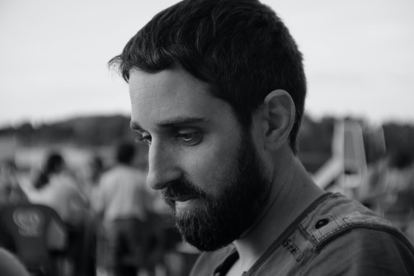
Arnaud et Jonathan font partie des bénévoles qui nous ont rejoint durant les Mots d’Hiver, c’est grâce à eux que le festival a pu être immortalisé au travers de superbes clichés en couleur et noir et blanc. Les deux amis de respectivement 34 ans pour Jonathan et 33 ans pour Arnaud se rassemblent autour d’une passion commune, la photographie, c’est cette même passion qui les a amenée à s’investir au sein de l’Aubrière.

Arnaud, conducteur de trains dans la vie de tous les jours, a connu l’Aubrière par le bouche-à-oreille d’une bénévole déjà présente dans l’association, elle-même très investie depuis de nombreuses années et sur plusieurs fronts. Il est venu photographier l’évènement Jeux Pour Tous au mois de novembre, premier contact avec l’Aubrière, par lequel il a été séduit en y trouvant une certaine convivialité qui lui a donné envie de s’investir de nouveau dans l’association.

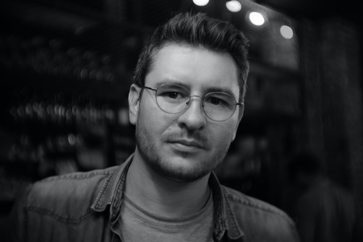
En ce qui concerne Jonathan, c’est Arnaud qui l’a amené à entrer en contact avec l’Aubrière. Il est passionné de photographie en parallèle de sa profession de chargé de travaux des écoles. Toujours muni de son appareil photo pour capturer l’instant présent, il pratique essentiellement la photo en noir et blanc, il est également habitué aux photos de concerts puisqu’il a déjà photographié pour la Smalla Connexion, association tourangelle organisatrice de soirée. Il affectionne particulièrement observer un concert sous le prisme de l’objectif. Photographier pour l’Aubrière durant les Mots d’Hiver a donc été une bonne occasion pour lui d’avoir « un support de travail » et lui permet des retours bienveillants sur ses photos.

Pour Arnaud comme pour Jonathan, intégrer l’association en tant que bénévole a été une opportunité de pratiquer leur passion dans un cadre qu’ils définissent comme abordable, convivial et dynamique, ce fut également l’occasion de faire partie d’une aventure humaine et de s’enrichir à travers des rencontres.

Vous pouvez, vous aussi partager vos passions et centres d’intérêt à travers un engagement bénévole à l’Aubrière ! Si vous êtes intéressés vous pouvez venir rencontrer Julien directement à l’Aubrière ou nous contacter par mail à vieassociative.aubriere@gmail.com et au 02 47 42 26 13.

Vous pouvez retrouver certaines de leurs photos des concerts des Mots d’Hiver sur notre page Facebook aubriere fondettes et sur leurs pages respectives : jonathan michel et Arno Mrn

